**Nama : Zumro’atul Afifah**

**Kelas : Basdat A**

**NIM : 202110370311099**

1. Tampilkan nama lengkap, pekerjaan dan tanggal berakhirnya kontrak kerja. Data yang diinginkan adalah data yang tanggal berakhirnya sebelum tahun 2005.

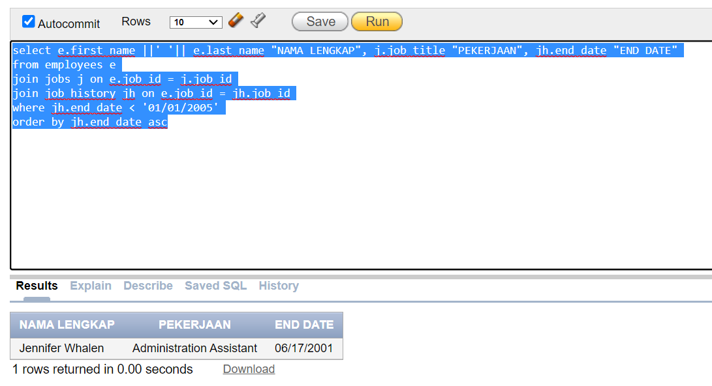

Command :

*select e.first_name ||' '|| e.last_name "NAMA LENGKAP", j.job_title "PEKERJAAN", jh.end_date "END DATE"*

*from employees e*

*join jobs j on e.job_id = j.job_id*

*join job_history jh on e.job_id = jh.job_id*

*where jh.end_date < '01/01/2005'*

*order by jh.end_date asc*

1. Tampilkan nama karyawan, department tempat karyawan bekerja dan negara asal. Data yang diinginkan adalah negara asal karyawan yang berasal dari Canada.

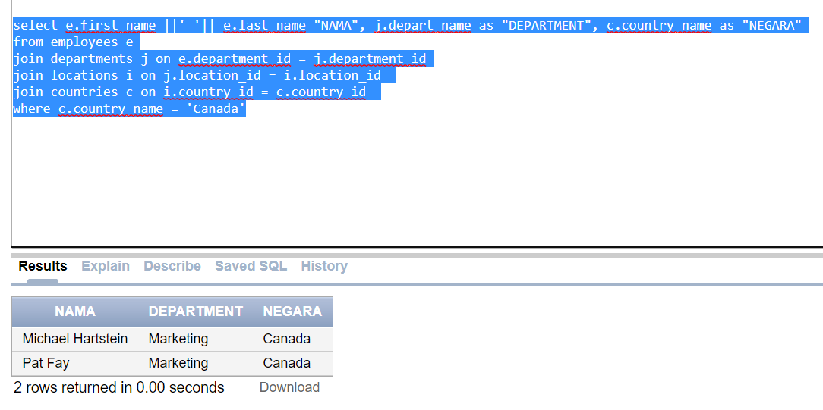

Command :

*select e.first_name ||' '|| e.last_name "NAMA", j.depart_name as "DEPARTMENT", c.country_name as "NEGARA"*

*from employees e*

*join departments j on e.department_id = j.department_id*

*join locations i on j.location_id = i.location_id*

*join countries c on i.country_id = c.country_id*

*where c.country_name = 'Canada'*

1. Tampilkan nama depan karyawan, alamat email, department tempatnya bekerja dan pekerjaan. Data yang diinginkan adalah yang memiliki pekerjaan sebagai accountant.

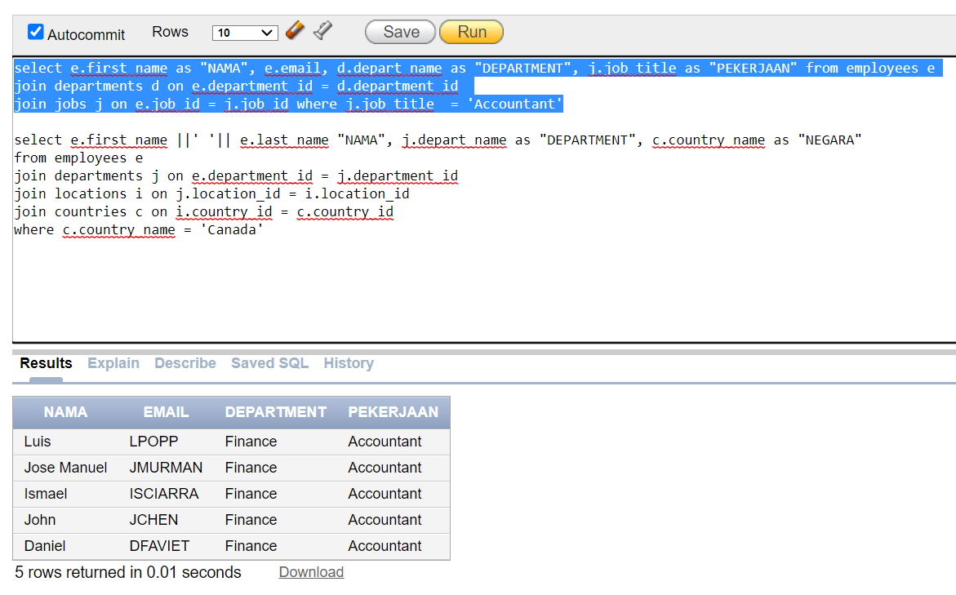

Command :

*select e.first_name as "NAMA", e.email, d.depart_name as "DEPARTMENT", j.job_title as "PEKERJAAN"*

*from employees e*

*join departments d on e.department_id = d.department_id*

*join jobs j on e.job_id = j.job_id*

*where j.job_title = 'Accountant'*

1. Tampilkan email karyawan, negara, dan region. Data yang diinginkan adalah karyawan yang memiliki department_id 50.

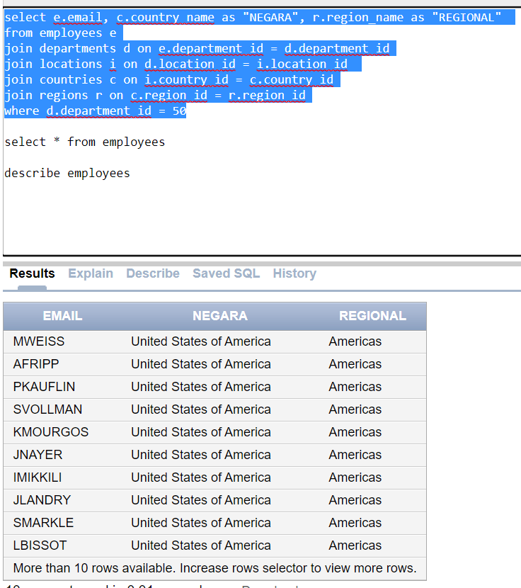

Command :

*select e.email, c.country_name as "NEGARA", r.region_name as "REGIONAL"*

*from employees e*

*join departments d on e.department_id = d.department_id*

*join locations i on d.location_id = i.location_id*

*join countries c on i.country_id = c.country_id*

*join regions r on c.region_id = r.region_id*

*where d.department_id = 50*

1. Tampilkan nama lengkap, pekerjaan, dan gaji karyawan. Data yang diinginkan adalah gaji karyawan yang lebih dari 2000.

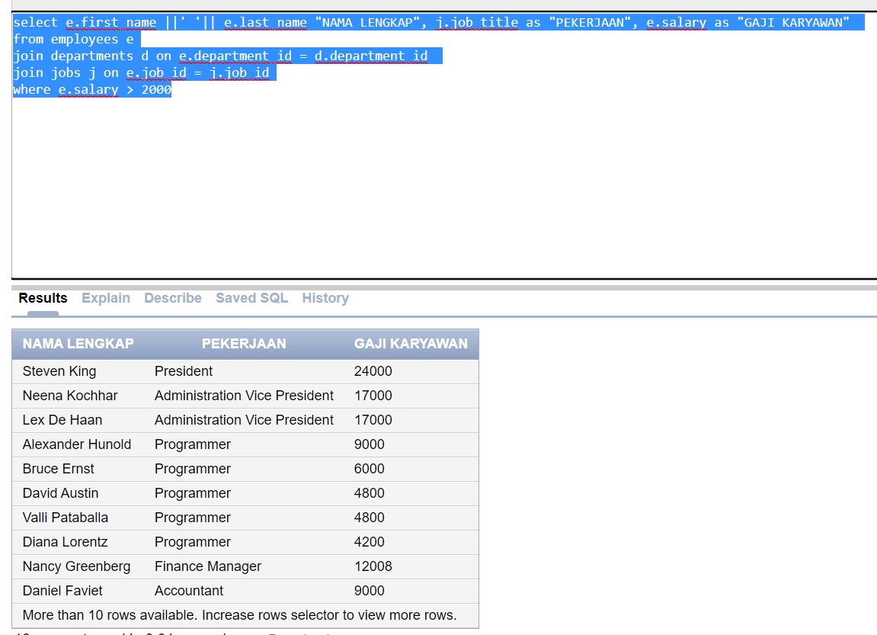

Command :

*select e.first_name ||' '|| e.last_name "NAMA LENGKAP", j.job_title as "PEKERJAAN", e.salary as "GAJI KARYAWAN"*

*from employees e*

*join departments d on e.department_id = d.department_id*

*join jobs j on e.job_id = j.job_id*

*where e.salary > 2000*